**TRƯỜNG ĐẠI HỌC CÔNG NGHỆ THÔNG TIN VÀ TRUYỀN THÔNG**

**KHOA CÔNG NGHỆ THÔNG TIN**

-------------o0o------------



**BÁO CÁO THỰC TẬP CƠ SỞ**

**ĐỀ TÀI**

**Ứng Dụng Selerium để tự động một số tính năng trong Instagram**

**Giáo viên hướng dẫn : ThS. Nguyễn Tuấn Anh**

**Sinh viên thực hiện : Lê Quang Chính**

**Lớp : CNTT-K16A**

**Năm học : 2019 - 2020**

**Thái Nguyên, Năm 2020**

*Thái Nguyên, ngày 24 tháng 1 năm 2014*



Mục Lục

LỜI CẢM ƠN 3

CHƯƠNG 1. GIỚI THIỆU VỀ NGÔN NGỮ LẬP TRÌNH 4

1.1 Lịch sử ngôn ngữ C# 4

1.2 Giới thiệu ngôn ngữ lập trình C# .Net 4

1.3 Đặc trưng của C# 5

1.4 Các loại ứng dụng của C# 5

CHƯƠNG 2. GIỚI THIỆU SELENIUM 7

1. Selenium 7

1.1 Selenium là gì? 7

1.2 Thành phần của Selenium 8

1.3 Một số thuộc tính và phương thức cơ bản trong Selenium 9

2. Selenium WebDriver 11

2.1 Selenium WebDriver là gì? 11

2.2 Tại sao sử dụng Selenium WebDriver? 11

2.3 Sử dụng Selenium WebDriver ở đâu? 12

2.4 WebElement trong Selenium là gì? 12

2.5 Get Element với Selenium 13

2.6 Các thuộc tính và phương thức thao tác với WebElement 14

2.7 XPath là gì? 15

CHƯƠNG 3. Xây Dựng Chương Trình 17

1. Instagram là gì? 17

1.2 Nguồn gốc ra đời Instagram 18

1.3 Lý do Instagram được ưa chuộng 18

2. Một số chức năng trong chương trình 19

2.1 Đăng nhập 19

2.2 Tìm Kiếm và Follow 20

2.3 Tìm kiếm tài khoản cần nhắn và nhắn tin 21

2.4 Like và Comment bài viết trên Profile 23

2.5 Like bài viết trên Timeline 23

2.6 Unfollow 24

**NHẬN XÉT CỦA GIÁO VIÊN HƯỚNG DẪN**

…………………………………………………………………………………………

…………………………………………………………………………………………

…………………………………………………………………………………………

…………………………………………………………………………………………

…………………………………………………………………………………………

…………………………………………………………………………………………

…………………………………………………………………………………………

…………………………………………………………………………………………

…………………………………………………………………………………………

…………………………………………………………………………………………

…………………………………………………………………………………………

…………………………………………………………………………………………

…………………………………………………………………………………………

…………………………………………………………………………………………

…………………………………………………………………………………………

…………………………………………………………………………………………

…………………………………………………………………………………………

…………………………………………………………………………………………

…………………………………………………………………………………………

…………………………………………………………………………………………

…………………………………………………………………………………………

…………………………………………………………………………………………

…………………………………………………………………………………………

………………………………………………………………………………………

# LỜI CẢM ƠN

Qua một thời gian nghiên cứu, phân công công việc và tiến hành thực hiện đến nay, đề tài “**Ứng Dụng Selerium để tự động một số tính năng trong Instagram**” đã hoàn thành. Em xin chân thành cảm các thầy cô đã trang bị kiến thức quý báu trong suốt quá trình học. Đặc biệt là các thầy các cô trong khoa Công nghệ thông tin đã tận tình giảng dạy, chỉ bảo, trang bị cho chúng em những kiến thức cần thiết nhất trong suốt quá trình học tập và nghiên cứu tại khoa, đã tạo mọi điều kiện thuận lợi giúp chúng em thực hiện đề tài lớn này.

Em cũng xin chân thành cảm ơn thầy **Nguyễn Tuấn Anh** đã tận tình giảng dạy và hướng dẫn em hoàn thành đề tài này.

Trong quá trình thực hiện đề tài, em đã cố gắng rất nhiều nhưng vẫn không tránh khỏi những thiếu xót cũng như những hạn chế nhất định. Em mong nhận được sự đóng góp ý kiến, chỉ bảo tận tình của các thầy cô và các bạn để đề tài của em hoàn thiện hơn và thiết thực hơn.

Em xin chân thành cảm ơn!

Sinh viên thực hiện

Lê Quang Chính

**CHƯƠNG 1. GIỚI THIỆU VỀ NGÔN NGỮ LẬP TRÌNH**

1.1 Lịch sử ngôn ngữ C#

Ngôn ngữ C# được phát triển bởi đội ngũ kỹ sư của Microsoft, trong đó người dẫn đầu là Anders Hejlsberg và Scott Wiltamuth. Cả hai người này đều là những người nổi tiếng, trong đó Anders Jejlsberg được biến đến là tác giả của Turbo Pascal, một ngôn ngữ lập trình trong PC phổ biến. Ông đứng đầu trong nhóm thiết kế Borland Delphi, một trong những thành công đầu tiên của việc xây dựng môi trường phát triển tích hợp (IDE) cho lập trình client/server .

1.2 Giới thiệu ngôn ngữ lập trình C# .Net

Ngôn ngữ C# khá đơn giản, chỉ khoảng 80 từ khóa và hơn mười mấy dữ liệu được xây dựng sẵn. Tuy nhiên, ngôn ngữ C# có ý nghĩa cao khi nó thực thi những khái niệm lập trình hiện đại. C# bao gòm tất cả những hỗ trợ cho cấu trúc, thành phần componet, lập trình hướng đối tượng. Những tính chất đó hiện diện trong một ngôn ngữ lập trình hiện đại . Ngôn ngữ C# hội dử những điều kiện như vậy, hơn nữa nso được xây dựng trên nền tảng của hai ngôn ngữ mạnh nhất là C++ và Java. C# được xây dựng bởi Anders Hejlsberg, người đã viết nên trình biên dịch Pascal và có nhiều đóng góp cho Delphi cũng như Java.

C# là một trong rất nhiều ngôn ngữ lập trình được hỗ trợ bởi .NET Framework. C# do Microsoft đề ra là ngôn ngữ hướng đối tượng rất thuần và trong sáng. Nó thực hiện hầu hết các tính chất tốt của mô hình hướng đối tượng giống như Java.

C# sẽ được dịch ra mã máy để chạy trên nền .NET , nền này cung cấp rất nhiều đối tượng mạnh, phong phú và đa dạng để giải quyết nhiều vấn đề phổ biến trong lập trình.

Ngôn ngữ C# là ngôn ngữ hỗ trợ việc truy cập bộ nhớ trực tiếp sử dụng kiểu con trỏ của C++ và từ khóa trong dấu ngoặc [] trong toán tử.

1.3 Đặc trưng của C#

- C# là ngôn ngữ đơn giản.

Như ta đã biết thì ngôn ngữ C# dựng trên nền tảng C++ và Java nên ngôn ngữ C# khá đơn giản. Nếu chúng ta thân thiện với C và C++ hoậc thậm chí là Java, chúng ta sẽ thấy C# khá giống về diện mạo, cú pháp, biểu thức, toán tử và những chức năng khác được lấy trực tiếp từ ngôn ngữ C và C++, nhưng nó đã được cải tiến để làm cho ngôn ngữ đơn giản hơn. Một vài trong các sự cải tiến là loại bỏ các dư thừa, hay là thêm vào những cú pháp thay đổi.

- C# là ngôn ngữ hiện đại

Một vài khái niệm khá mới mẻ khá mơ hồ với các bạn vừa mới học lập trình, như xử lý ngoại lệ, những kiểu dữ liệu mở rộng, bảo mật mã nguồn..v..v... Đây là những đặc tính được cho là của một ngôn ngữ hiện đại cần có. Và C# chứa tất cả các đặt tính ta vừa nêu trên.

- C# là một ngôn ngữ lập trình thuần hướng đối tượng.

1.4 Các loại ứng dụng của C#

- Ứng dụng Console

· Giao tiếp với người dùng bằng bàn phím.

· Không có giao diện đồ họa(GUI).

· Ứng dụng Console là ứng dụng có giao diện text, chỉ xử lý nhập xuất trên màn hình Console, tương tự với các ứng dụng DOS trước đây.

· Ứng dụng Console thường đơn giản, ta có thể nhanh chóng tạo chương trình hiển thị kết xuất trên màn hình. Do đó, các minh họa, ví dụ ngắn gọn ta thường sử dụng dạng chương trình Console để thể hiện

- Ứng dụng Windows form

· Giao tiếp với người dùng bằng bàn phím và chuột.

· Có giao diện đồ họa và xử lý sự kiện.

· Là ứng dụng được hiển thị với giao diện cửa sổ đồ họa. Chúng ta chỉ cần kéo và thả các điều khiển (control) trên cửa số Form. Visual Studio sẽ sinh mã trong chương trình để tạo ra hiển thị các thành phần trên cửa sổ.

- Ứng dụng web

· Kết hợp với ASP .NET, C# đóng vai trò xử lý bên dưới ( underlying code).

· Có giao diện đồ họa và xử lý sự kiện.

· Môi trường .NET cung cấp công nghệ ASP.NET giúp xây dựng những trang Web động. Để tạo ra một trang ASP.NET, người lập trình sử dụng ngôn ngữ biên dịch như C# hoặc C# để viết mã. Để đơn giản hóa quá trình xây dựng giao diện người dùng cho trang Web, .NET giới thiệu công nghệ Webform. Cách thức tạo ra các Web control tương tự như khi ta xây dựng ứng dụng trên Window Form.

# CHƯƠNG 2. GIỚI THIỆU SELENIUM

## 1. Selenium

### 1.1 Selenium là gì?

Selenium là bộ kiểm thử tự động miễn phí (mã nguồn mở) tự động dành cho các ứng dụng web trên các trình duyệt và nền tảng khác nhau.

Mục đích của Selenium: Mục đích Selenium**ra đời là giúp cho các Tester** có thể tạo ra các đoạn **Script tự động thao tác với web browsers**để kiểm thử các giá trị cho website của mình có chính xác như mong muốn hay không.

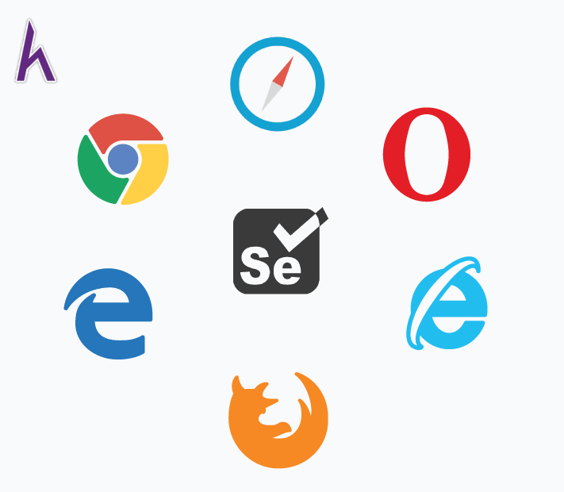

**Selenium**có khả năng như **một web browser bình thường** .Nhưng được kết hợp thêm khả năng **thao tác và tùy chỉnh gần như mọi thứ** với web browser này thông qua lớp có WebDriver kế thừa từ Interface IWebDriver. Các WebDriver này có thể là: ChromeDriver, FirefoxDriver… .

Các WebDriver này cung cấp các phương thức và thuộc tính cần thiết cho việc **gửi phím bấm của bàn phím, click chuột**.

Thực thi JavaScript, lấy các IWebElement từ trình duyệt web được mở bởi WebDriver, lấy PageSource từ trình duyệt, chụp hình trình duyệt, add các plugin, references, fake IP, proxy và nhiều điều bí ẩn khác.

Có thể kết hợp Selenium và các code **C#, Java, Python** hay ngôn ngữ lập trình khác mà Selenium có thư viện hỗ trợ, để tạo ra một tổ hợp thao tác kinh khủng khiếp cho tool.

### 1.2 Thành phần của Selenium

Selenium là 1 bộ phần mềm, mỗi bộ đáp ứng nhu cầu kiểm thử khác nhau Selenium gồm có 4 phần: Selenium IDE, Selenium Remote Control( Selenium 1), Web Driver, Selenium Grid

**1.2.1 Selenium**

IDE Được tạo ra bởi Shinaya Kasatani của Nhật. Selenium IDE là một phần mở rộng của Firefox có thể tự động hoá trình duyệt thông qua tính năng ghi lại và phát lại.

**1.2.2 Selenium Remote Control(Selenium 1)**

Được tạo ra bởi Paul Hammant – 1 kỹ sư của ThoughtWork. Paul Hammant đã quyết định tạo một máy chủ sẽ hoạt động như một proxy HTTP để "đánh lừa" trình duyệt để tin rằng Selenium Core và ứng dụng web được thử nghiệm đến từ cùng một tên miền.

**1.2.3 Web driver**

Web driver được tạo ra bởi Simon Stewart vào năm 2006 khi các trình duyệt và các ứng dụng web đang trở nên mạnh hơn và hạn chế hơn với các chương trình JavaScript như Selenium Core. Đây là khuôn khổ kiểm tra nền tảng đầu tiên có thể điều khiển trình duyệt từ cấp hệ điều hành.

**1.2.4 Selenium Grid**

Selenium Grid được phát triển bởi Patrick Lightbody để giải quyết nhu cầu giảm thiểu thời gian thực hiện thử nghiệm càng nhiều càng tốt. Nó có khả năng chụp các ảnh chụp màn hình của trình duyệt trong các giai đoạn quan trọng, đồng thời gửi các lệnh Selenium cho các máy khác nhau cùng một lúc.

### 1.3 Một số thuộc tính và phương thức cơ bản trong Selenium

* Lấy Source page hiện tại:

driver.PageSource

* Lấy địa chỉ URL hiện tại:

driver.Url

* Chuyển tới trang trước đó:

driver.Navigate().Back()

* Chuyển tới trang sau đó:

driver.Navigate().Forwad()

* F5 (Refresh) lại trang:

driver.Navigate().Refresh()

* Handle arlet:

IAlert a = driver.SwitchTo().Alert();

a.Accept();

a.Dismiss();

* Chuyển đổi giữa các cửa sổ hoặc tab:

ReadOnlyCollection<**string**> windowHandles = driver.WindowHandles;

**string** firstTab = windowHandles.First();

**string** lastTab = windowHandles.Last();

driver.SwitchTo().Window(lastTab);

* Maximize window:

**this**.driver.Manage().Window.Maximize();

* Add cookies:

Cookie cookie = **new** OpenQA.Selenium.Cookie("key", "value");

**this**.driver.Manage().Cookies.AddCookie(cookie);

* Get all cookies:

**var** cookies = **this**.driver.Manage().Cookies.AllCookies;

* Delete cookie:

**this**.driver.Manage().Cookies.DeleteCookieNamed("CookieName");

* Delete all cookies:

**this**.driver.Manage().Cookies.DeleteAllCookies();

* Chụp màn hình:

Screenshot screenshot = ((ITakesScreenshot)driver).GetScreenshot();

screenshot.SaveAsFile(@"pathToImage", ImageFormat.Png);

* Đợi đến khi Website load xong hết các đoạn JavaScript:

WebDriverWait wait = **new** WebDriverWait(**this**.driver, TimeSpan.FromSeconds(30));

wait.Until((x) =>

{

**return** ((IJavaScriptExecutor)**this**.driver).ExecuteScript("return document.readyState").Equals("complete");

});

* Chuyển đổi giữa các frames:

**this**.driver.SwitchTo().Frame(1);

**this**.driver.SwitchTo().Frame("frameName");

IWebElement element = **this**.driver.FindElement(By.Id("id"));

## 2. Selenium WebDriver

### 2.1 Selenium WebDriver là gì?

WebDriver là một khuôn khổ tự động hóa web cho phép thực hiện các kiểm thử của mình trên các trình duyệt khác nhau. Nó nằm trong bộ kiểm thử tự động Selenium.

### 2.2 Tại sao sử dụng Selenium WebDriver?

* Người dùng có thể dùng miễn phí
* Kiến trúc đơn giản: + Điều khiển trình duyệt từ hệ điều hành.
* Ngôn ngữ lập trình hỗ trợ: WebDriver hỗ trợ viết kịch bản kiểm thử bằng các ngôn ngữ khác nhau như Java, .NET, PHP, Python, Perl, Ruby và có thể sử dụng các điều kiện if else, các vòng lặp để tăng tính chính xác cho kịch bản kiểm thử.
* Tốc độ: Khi so sánh với các công cụ khác của bộ Selenium, WebDriver là công cụ nhanh nhất trong số tất cả do tương tác trực tiếp từ hệ điều hành tới trình duyệt.



### 2.3 Sử dụng Selenium WebDriver ở đâu?

Web Driver được hỗ trợ trên các trình duyệt: Firefox, Google Chrome, Internet Explorer, Opera browser, Sarafi...

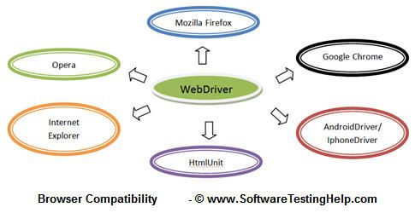

### 2.4 WebElement trong Selenium là gì?

WebElementlà một Element tương tự như một thẻ bất kỳ trong HTML. Nhưng đây là một Element trong Selenium. Hoàn toàn có thể thao tác với WebElement như thao tác với Element của HTML nhưng thông qua các phương thức và thuộc tính cho sẵn từ Selenium.

Có thể lấy ra một WebElement bằng các phương thức Find, như: FindElementById, FindElementByClassName, FindElementByName…

### 2.5 Get Element với Selenium

Cách lấy WebElement cơ bản nhất của Selenium là theo: id, class name, name, Xpath, CssSelector và tag…

Có những phương thức lấy đối tượng ra từ Selenium như:

* + *Tìm kiếm theo ID*

driver.FindElementById("ID của HTMl element mà bạn muốn tìm");

+ Hàm này tương ứng với:

driver.FindElement(By.Id("id"));

* + *Tìm kiếm theo ClassName:*

driver.FindElementByClassName("ClassName của HTMl element mà bạn muốn tìm");

+ Hàm này tương ứng với:

driver.FindElement(By.ClassName("ClassName"));

* + *Tìm kiếm theo Name:*

driver.FindElementByName("Name của HTMl element mà bạn muốn tìm");

+ Hàm này tương ứng với:

driver.FindElement(By.Name("Name"));

* + Tìm kiếm theo Xpath:

driver.FindElementByXpath("Xpath của HTMl element mà bạn muốn tìm");

+ Hàm này tương ứng với:

driver.FindElement(By.Xpath("Xpath"));

* + Tìm kiếm theo CssSelector:

driver.FindElementByCssSelector("CssSelector của HTMl element mà bạn muốn tìm");

+ Hàm này tương ứng với:

driver.FindElement(By. CssSelector ("CssSelector"));

### 2.6 Các thuộc tính và phương thức thao tác với WebElement

Bảng phương thức và thuộc tính của WebElement trong Selenium

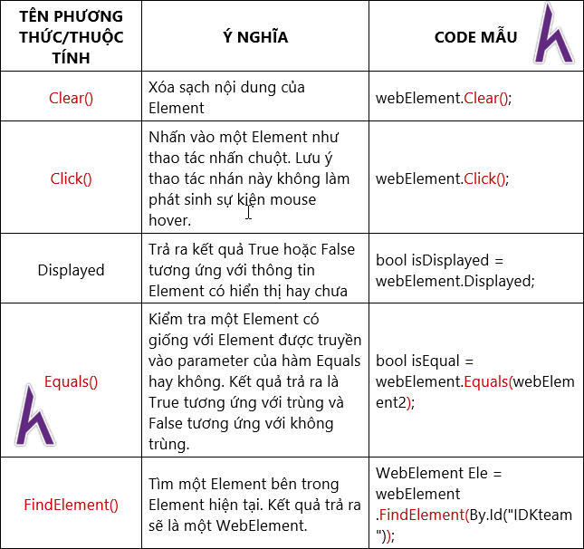

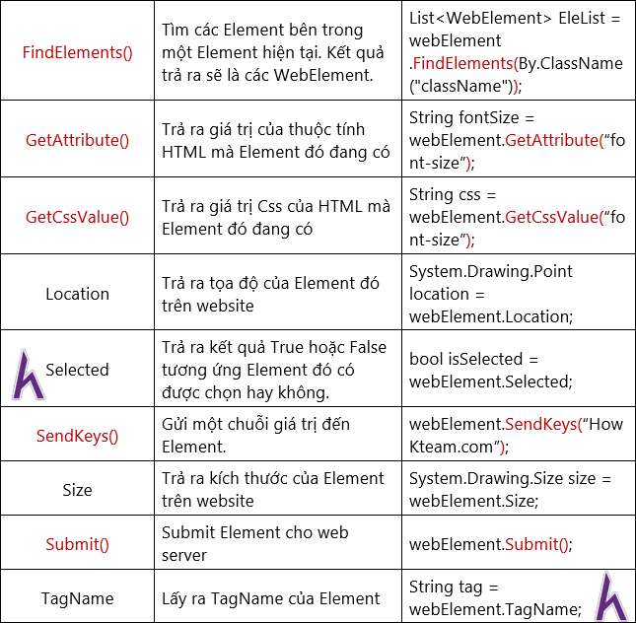



### 2.7 XPath là gì?

XPath được định nghĩa là đường dẫn XML. Nó là một cú pháp hoặc ngôn ngữ để tìm kiếm bất kỳ phần tử nào trên trang web bằng cách sử dụng biểu thức XML path. XPath được sử dụng để tìm vị trí của bất kỳ phần tử nào trên trang web bằng cách sử dụng cấu trúc DOM HTML. Định dạng cơ bản của XPath được giải thích bên dưới.

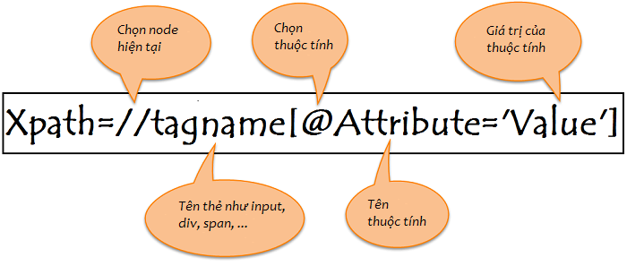

**Cú pháp XPath**

XPath chứa đường dẫn của phần tử nằm ở trang web. Cú pháp chuẩn để tạo XPath là.

|  |  |
| --- | --- |
|  | Xpath=//tagname[@attribute='value'] |

* **// :** Chọn node hiện tại.
* **Tagname:**Tên thẻ HTML của node cụ thể.
* **@:** Select attribute.
* **Attribute:** Tên thuộc tính của node.
* **Value:** Giá trị của thuộc tính.

**Các loại XPath**

Có 2 loại XPath:

* XPath tuyệt đối.
* XPath tương đối.

**. XPath tuyệt đối**

Đây là cách trực tiếp để tìm phần tử, nhưng nhược điểm của XPath tuyệt đối là nếu có bất kỳ thay đổi nào được thực hiện trong đường dẫn của phần tử thì XPath sẽ bị lỗi.

Đặc điểm chính của XPath là nó bắt đầu bằng dấu gạch chéo đơn (/), có nghĩa là có thể chọn phần tử từ nút gốc.

**XPath tương đối**

Đối với Xpath tương đối, đường dẫn bắt đầu từ giữa cấu trúc DOM HTML. Nó bắt đầu bằng dấu gạch chéo kép (//), có nghĩa là nó có thể tìm kiếm phần tử ở bất kỳ đâu trên trang web.

**CHƯƠNG 3. Xây Dựng Chương Trình**

## 1. Instagram là gì?

Như mọi người đã biết thì Instagram là một trong những mạng xã hội lớn nhất dùng để chia sẻ ảnh và video nhanh nhất. Nó chủ yếu được thiết kế với mục đích giúp cho người dùng có thể upload được những bức ảnh của họ ngay lập tức lên Instagram và chia sẻ với bạn bè.



Giống như Facebook hay twitter, mục đích chính của Instagram là để kết nối người dùng với bạn bè, gia đình, đồng nghiệp và những người sử dụng khác có chung sở thích.

Do nó là một mạng xã hội chuyên chia sẻ ảnh và video nên bản thân nó được thiết kế dựa trên cơ sở sáng tạo ra những hình ảnh đẹp và thu hút. Đồng thời, nó cũng cung cấp rất nhiều các chế độ chỉnh sửa ảnh và video khác nhau theo sở thích của người dùng.

Do Instagram được thiết kế riêng biệt chuyên dùng cho điện thoại di động nên bản chất của Instagram là một ứng dụng trên điện thoại. Vì thế bạn có thể dễ dàng download nó từ các app play hoặc app store trên điện thoại của mình.

### 1.2 Nguồn gốc ra đời Instagram

* Được ra đời vào năm 2010, **Instagram** nhanh chóng trở thành một trong những mạng xã hội phát triển nhất hiện nay.
* Vào đầu năm 2012, nó đã có tới hơn 15 triệu người dùng.
* Vào năm 2012, **Instagram** được **Facebook** mua lại. Cuộc sáp nhập này giúp cho **Instagram** đạt được con số tăng trưởng người dùng nhanh hơn cả Facebook, Twitter hay Pinterest.
* Một năm sau cuộc sát nhập này, **Instagram** đã đạt tới con số 150 triệu người dùng mỗi tháng.
* Giờ đây, dù là với mục đích cá nhân hay kinh doanh marketing, **Instagram** đang dần trở thành một công cụ dẫn đầu trong hoạt động truyền thông. Sự ưa chuộng này còn tiếp tục tăng lên và thu hút thêm ngày càng nhiều những người dùng mới.

### 1.3 Lý do Instagram được ưa chuộng

* Nó giúp cho việc chia sẻ ảnh và video trên điện thoại trở nên vô cùng nhanh chóng, dễ dàng và tiện lợi.
* Nó là một nơi tuyệt vời để học hỏi và giao lưu với bạn bè, gia đình, đồng nghiệp và những người dùng cùng sở thích
* Giao diện của Instagram cũng tương tự như các mạng xã hội khác nên khá dễ làm quen và sử dụng.
* Nơi tuyệt vời để học thêm về ảnh, video và cách chỉnh sửa chúng.
* Công cụ tuyệt vời để quảng bá và marketing sản phẩm.

## 2. Một số chức năng trong chương trình

Giao diện chương trình gồm 6 chức năng: Đăng nhập, Follow, Nhắn Tin,Like and Comment Profile, Like and Comment TimeLine, Unfollow.

Khi nhắn vào các button trong giao diện chương trình, chương trình sẽ tự động làm những chức năng trên và chạy 2 luồng là 2 tài khoản Instagram riêng biệt, thực hiện cùng một tính năng song song.

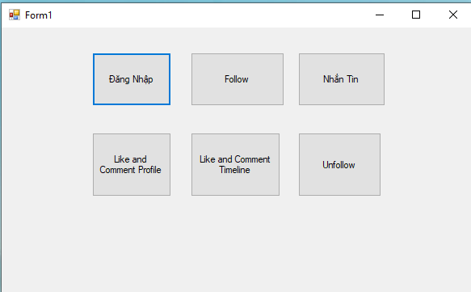

### 2.1 Đăng nhập

Khi nhấn vào button Đăng Nhập ở chương trình, giao diện đăng nhập trên website instargram.com sẽ hiện ra và tự động nhập tài khoản mật khẩu vào và đăng nhập.

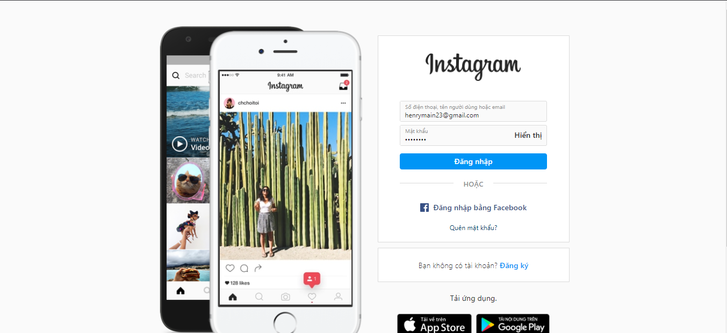

### 2.2 Tìm Kiếm và Follow

Khi nhấn vào button Follow trên chương trình , chương trình sẽ tự động đăng nhập và hiển thị giao diện trang chủ của Instargram, sau đó sẽ tự động nhập usename của người mà chúng ta muốn Follow.

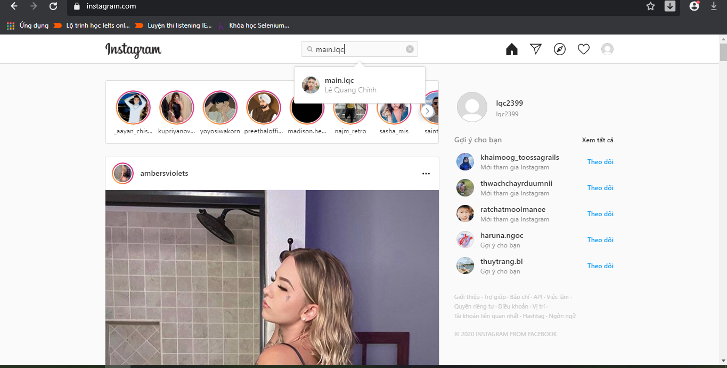

Giao diện sẽ dẫn đến Timeline của tài khoản chúng ta cần tìm kiếm như hình

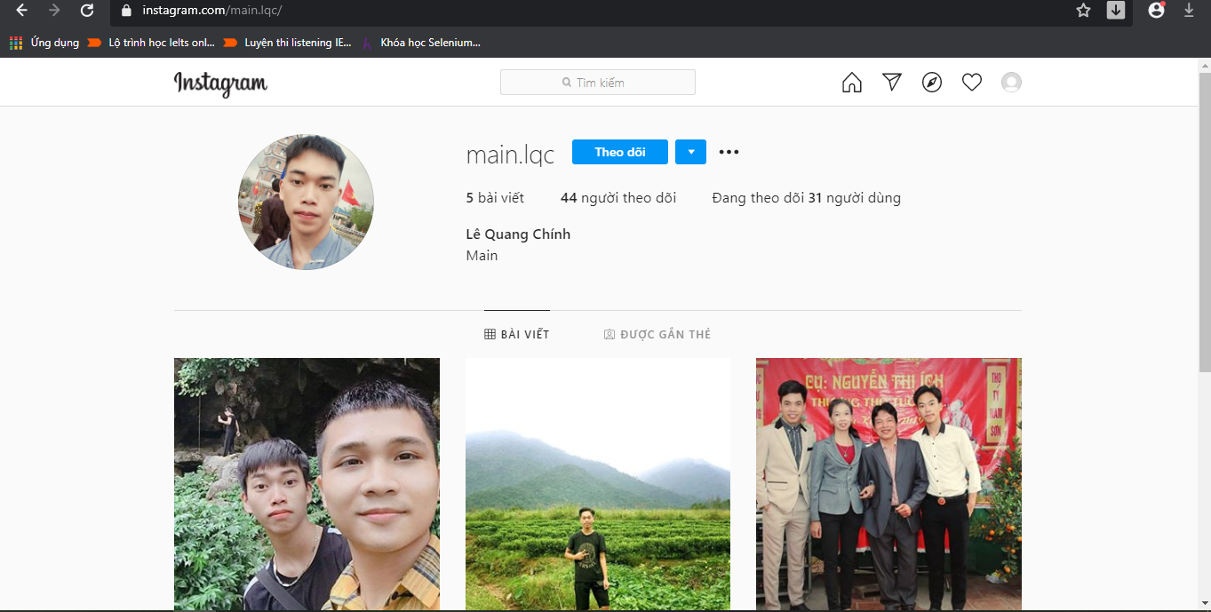

Sau đó thao tác tự động ấn nút theo dõi ở bên cạnh usename của tài khoản.

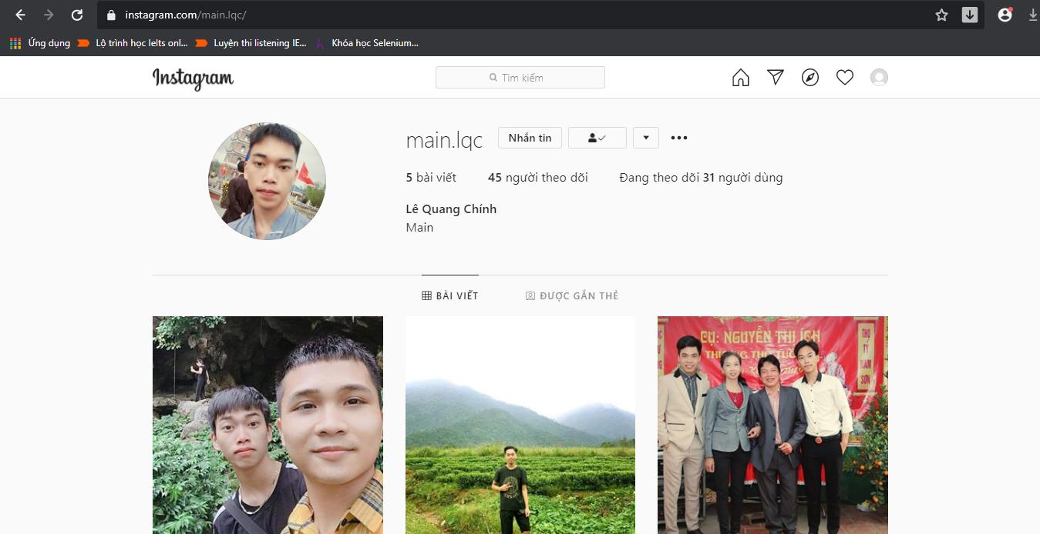

### 2.3 Tìm kiếm tài khoản cần nhắn và nhắn tin

Khi nhấn vào button nhắn tin ở chương trình, chương trình sẽ tự động đăng nhập và chuyển đến giao diện nhắn tin sau đó nhấn vào nút gửi tin nhắn, để gửi tin nhắn đến tài khoản cần thực hiện

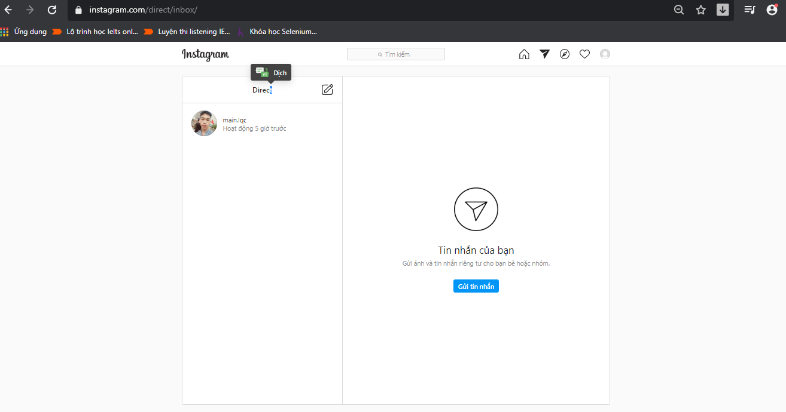

Ở Form Tin nhắn mới, chương trình tự động truyền dữ liệu chúng ta muốn nhập đó là usename , tự động click vào profile ở dưới button gợi ý

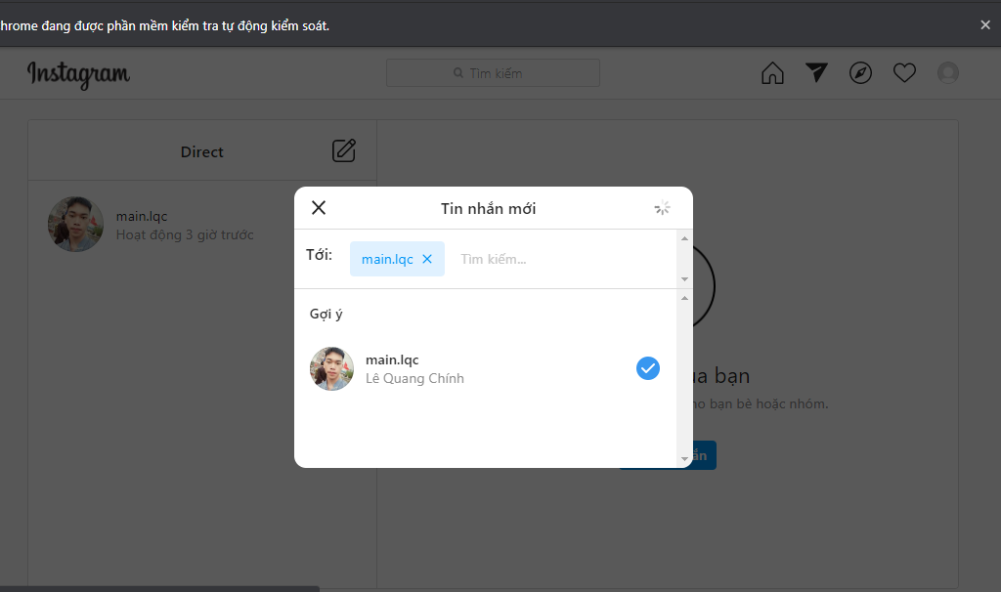

Tự động truyền nội dung chúng ta muốn gửi vào ô nhắn tin sau đó tự động nhấn gửi..

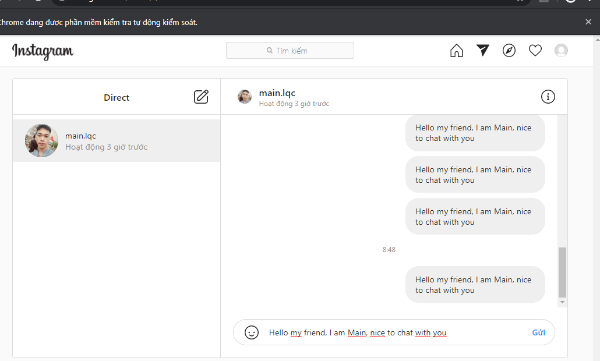

### 2.4 Like và Comment bài viết trên Profile

Khi chúng ta ấn vào button Like and Commnet Profile, ứng dụng sẽ tự động đăng nhập và chuyển đến Profile của User chúng ta vừa tìm kiếm.

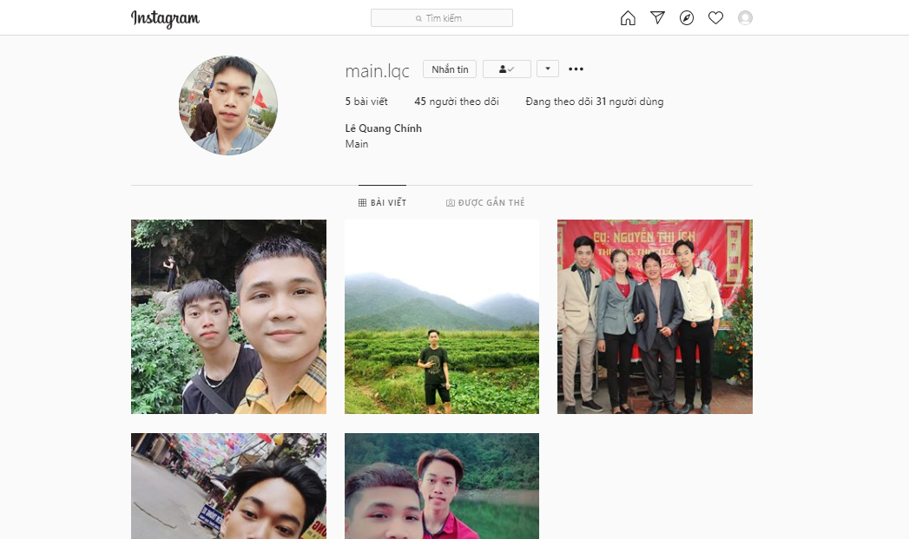

Sau đó nhấn vào từng bài viết trên timeline, tự động ấn vào từng bài viết trong trang cá nhân,tự động ấn thích và bình luận nội dung và ấn đăng

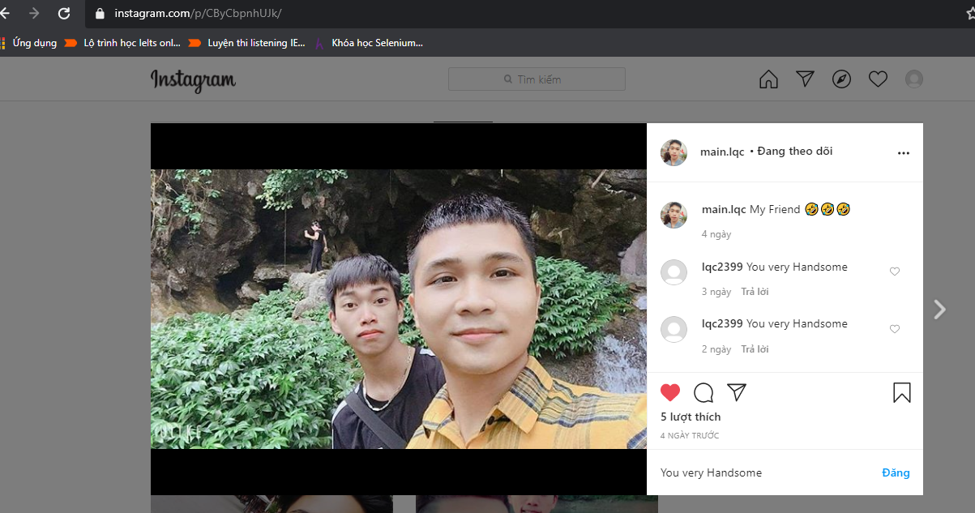

### 2.5 Like bài viết trên Timeline

Khi chúng ta ấn vào button Like and Commnet Timeline, ứng dụng sẽ tự động đăng nhập và chuyển đến giao diện trang chủ , chương trình sẽ tự động ấn like từng bài viết trên newfeed.

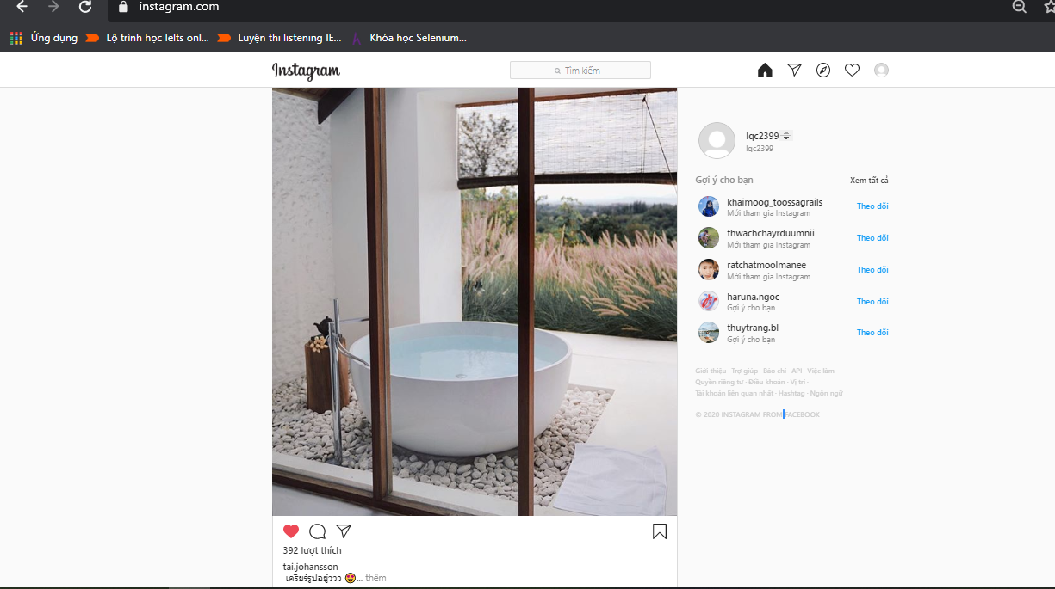

### 2.6 Unfollow

Khi chúng ta ấn vào button Unfollow, ứng dụng sẽ tự động đăng nhập và chuyển đến trang cá nhân của tài khoản chúng ta đang đăng nhập, sau đó tự động chọn vào mục đang theo dõi, ở đây sẽ tự động hủy theo dõi

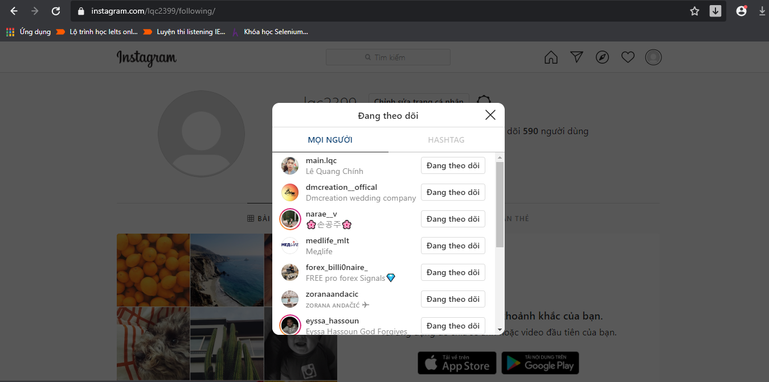

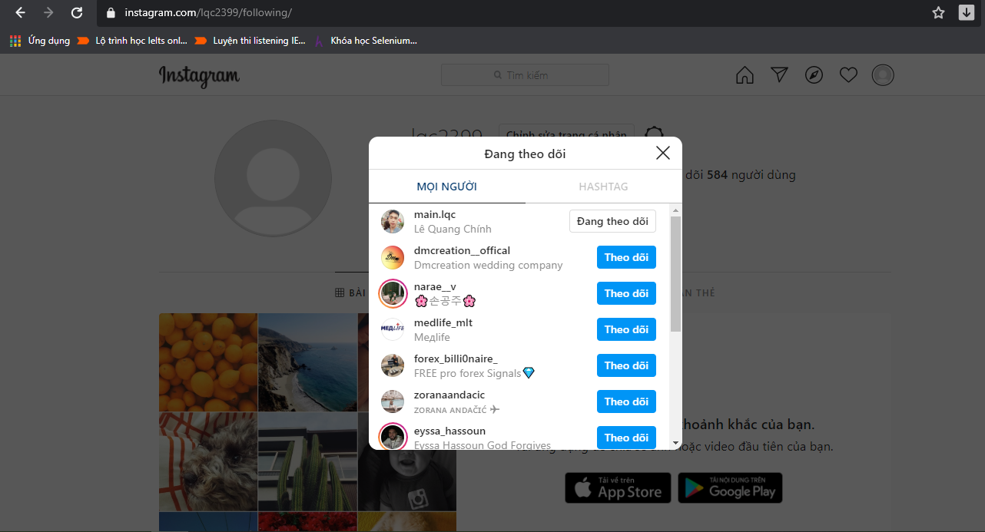

Khi hủy theo dõi xong thì chữ đang theo dõi chuyển thành theo dõi.